
Федеральное государственное автономное образовательное учреждение высшего образования «Московский государственный технический университет имени Н.Э. Баумана
(национальный исследовательский университет)»
(МГТУ им. Н.Э. Баумана)

КАФЕДРА «Системы обработки информации и управления»

Дисциплина: Сети и телекоммуникации

Отчет по лабораторной работе №1
«Проектирование и анализ локальных вычислительных сетей с использованием коммутаторов в пакете CiscoPacketTracer»

Выполнил(а):
Дейнеко А.В.

ИУ5-55Б

Проверил(а): Антонов А.И.

Москва, 2026
1. Построение сети
Цель лабораторной работы. Закрепление теоретических знаний в области конструирования и исследования характеристик локальных вычислительных сетей. Изучение программы CiscoPacketTracer8.2.0, приобретение практических навыков проектирования и моделирования работы сети, а также оценки принятых проектных решений.
Задание: построить локальную сеть, состоящую из 2х сегментов на основе коммутаторов в каждом из которых находится A и B компьютеров соответственно. Коммутаторы соединены друг с другом при помощи кроссовера. Все устройства должны находиться в одной подсети (192.X.Y.n, где X-номер группы, Y-номер варианта, n-номер устройства). Необходимо добиться свободной пересылки пакетов между устройствами сети. Один из коммутаторов необходимо сконфигурировать через устройство, подключенное по консольному (RS 232)порту. Между коммутаторами настроить trunk режим соединения и продемонстрировать различие в структуре пакетов, пересылаемых между двумя коммутаторами и между клиентскими устройствами и коммутаторами (для этого необходимо изменить номер Native VLAN для trunk соединения). Для одного из интерфейсов, по которому соединены коммутаторы, включить Port-Security и ограничить максимальное количество устройств в сети. Продемонстрировать работу PortSecurity при добавлении нового устройства в сеть.
При работе в командной строке Cisco IOS существует несколько контекстов (режимов ввода команд). Контекст пользователя открывается при подсоединении к сетевому устройству; обычно при подключении через сеть требуется пароль, а при подключении через консольный порт пароль не нужен. В этот же контекст командная строка автоматически переходит при продолжительном отсутствии ввода в контексте администратора. В контексте пользователя доступны только простые команды (некоторые базовые операции для мониторинга), не влияющие на конфигурацию маршрутизатора. Вид приглашения командной строки: router> или Switch>
Контекст администратора (контекст "exec") открывается командой enable, поданной в контексте пользователя; при этом обычно требуется пароль администратора. В контексте администратора доступны команды, позволяющие получить полную информацию о конфигурации маршрутизатора и его состоянии, команды перехода в режим конфигурирования, команды сохранения и загрузки конфигурации. Вид приглашения командной строки: router# Обратный переход в контекст пользователя производится по команде disable или по истечении установленного времени неактивности. Завершение сеанса работы - команда exit.
Глобальный контекст конфигурирования открывается командой configterminal ("конфигурировать через терминал"), поданной в контексте администратора. Глобальный контекст конфигурирования содержит как непосредственно команды конфигурирования маршрутизатора, так и команды перехода в контексты конфигурирования подсистем маршрутизатора. Контекст конфигурирования интерфейса открывается командой interface имя_интерфейса (например, interface serial0), поданной в глобальном контексте конфигурирования;
Существует множество других контекстов конфигурирования. Некоторые контексты конфигурирования находятся внутри других контекстов конфигурирования. Вид приглашения командной строки в контекстах конфигурирования, которые будут встречаться наиболее часто:
- router(config)# /глобальный/
- router(config-if)# /интерфейса/
- Switch> /Контекст пользователя/
Все команды и параметры могут быть сокращены (например, "enable" - "en", "configure terminal" - "conf t"); если сокращение окажется неоднозначным, маршрутизатор сообщит об этом, а по нажатию табуляции выдаст варианты, соответствующие введенному фрагменту
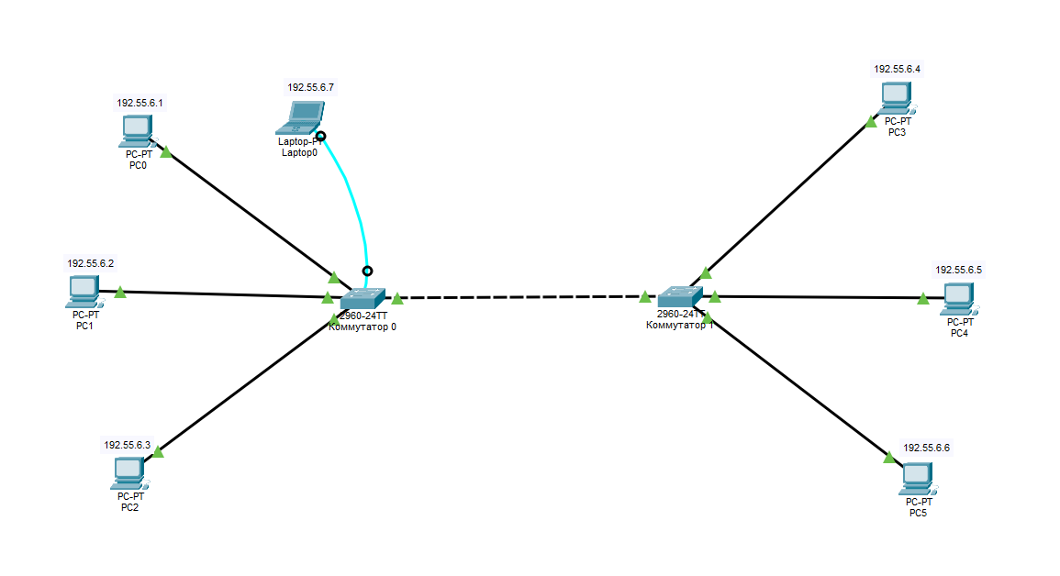
Рисунок 1 – Общая топология сети с указанием IP-адресов всех устройств

Была построена локальная сеть, состоящая из 2 сегментов на основе коммутаторов (Коммутатор 0 и Коммутатор 1) в каждом из которых находится 3 конечных устройства. Номер конечного устройства соответствует номеру узла в его ip-адресе. Таким образом: PC0 имеет ip-адрес 192.55.6.1; PC1 имеет ip-адрес 192.55.6.2; PC5 имеет ip-адрес 192.55.6.6. Все конечные устройства кроме консоли были подключены к коммутаторам с помощью FastEthernet (рисунок 2 и 3).
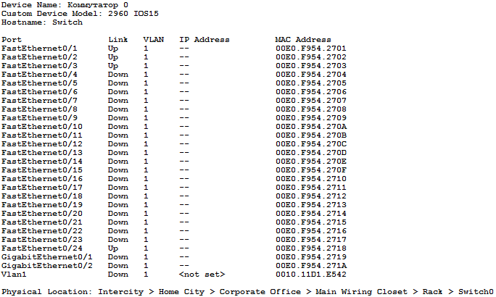
Рисунок 2 – Демонстрация подключения конечных устройств к коммутаторам
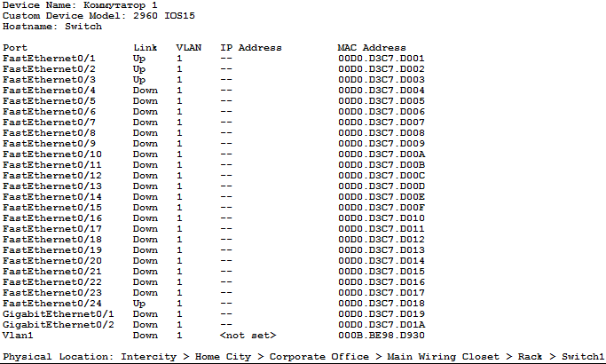
Рисунок 3 – Демонстрация подключения конечных устройств к коммутаторам

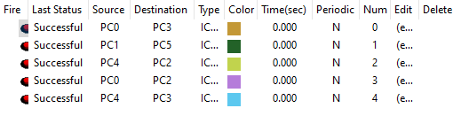
Рисунок 4 – Демонстрация свободной пересылки пакетов

Между устройствами была достигнута свободная пересылка пакетов (рисунок 4). На рисунках показан пример передачи.
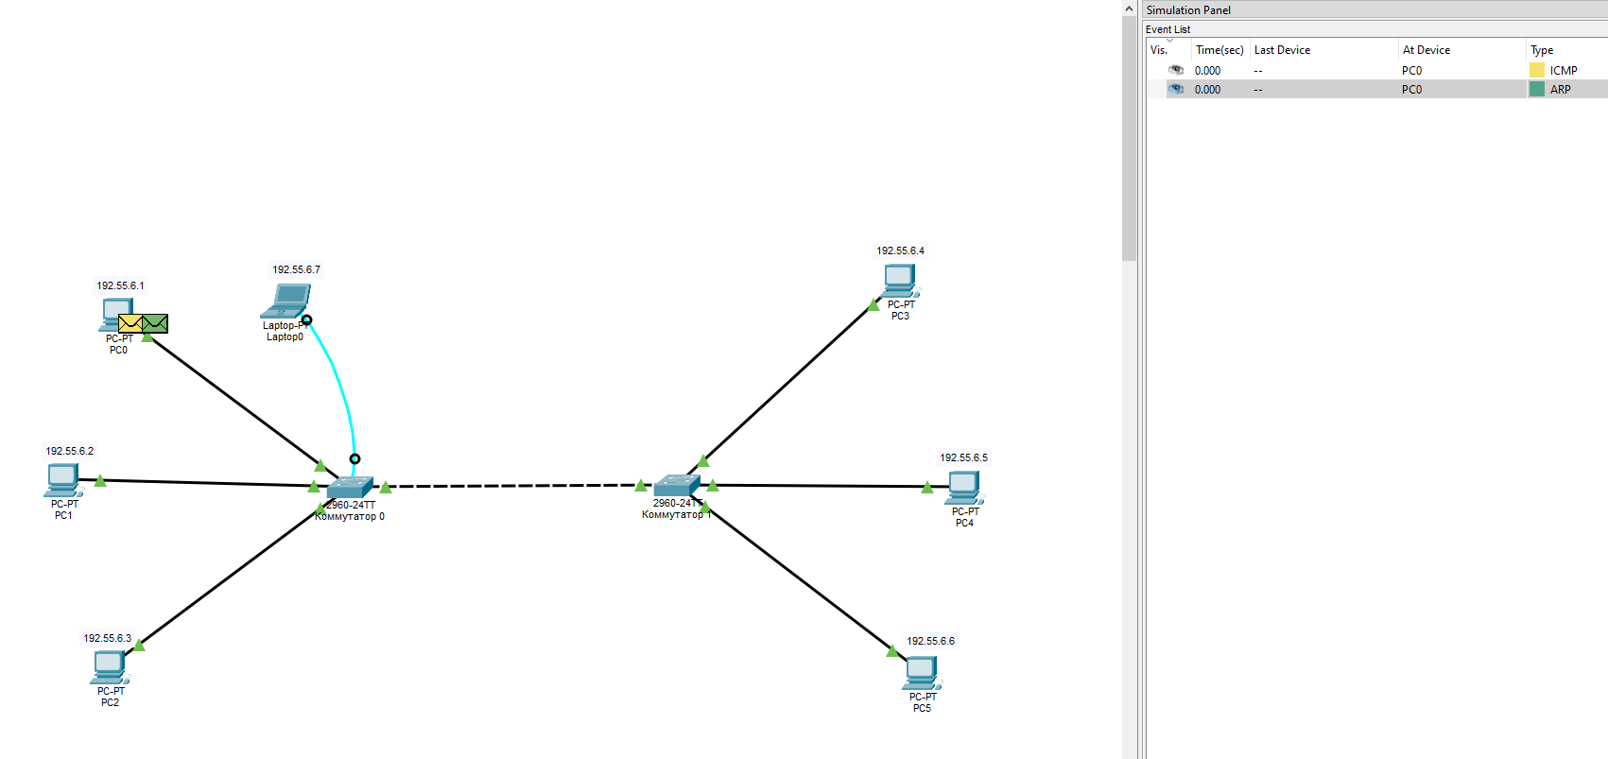
Рисунок 5 – Отправка пакета
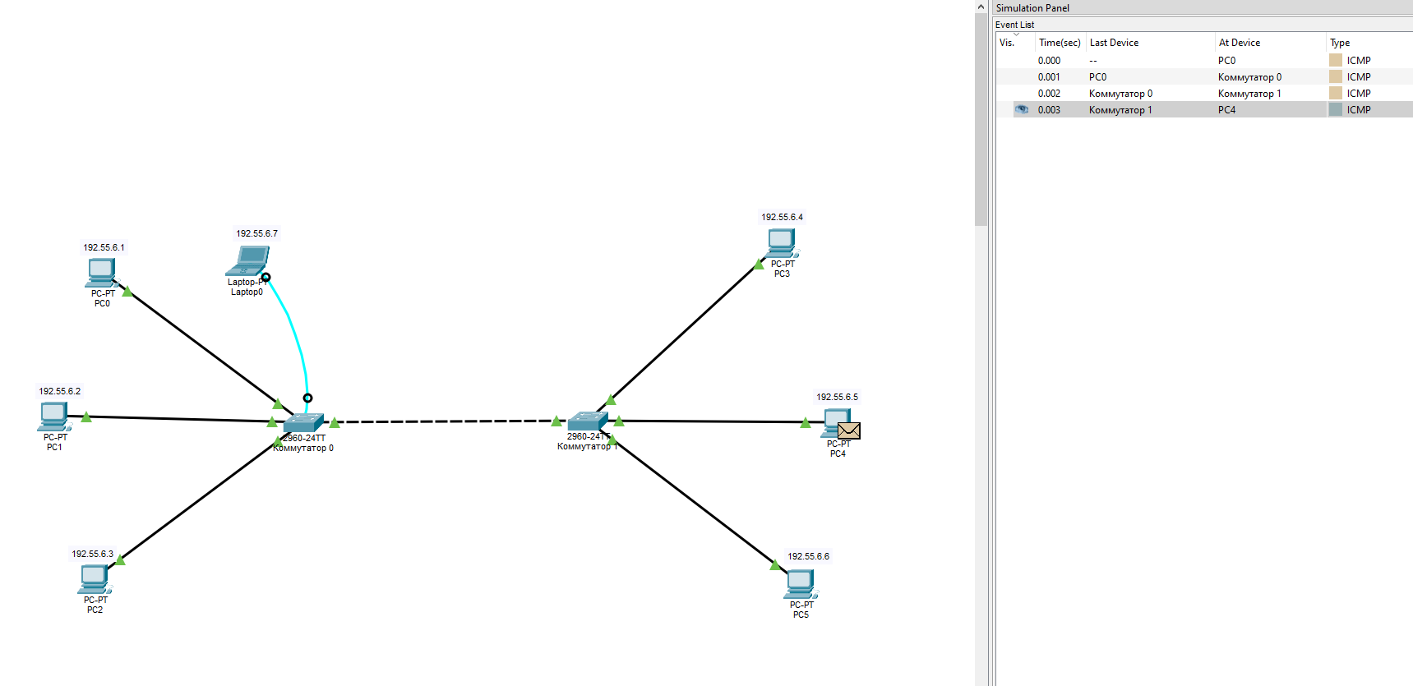
Рисунок 6 – Приём пакета

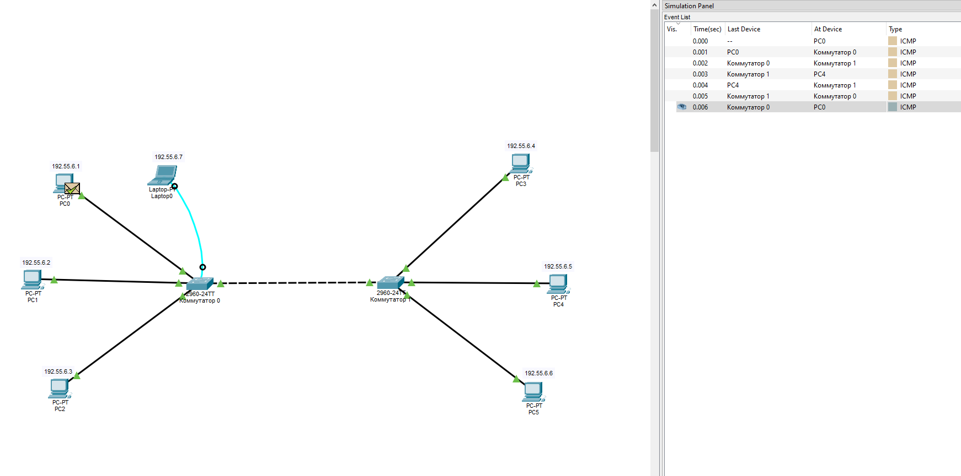
Рисунок 7 – Успешное получение ответа
Коммутатор слева был сконфигурирован через консольный порт RS-232 к компьютеру ПК2.
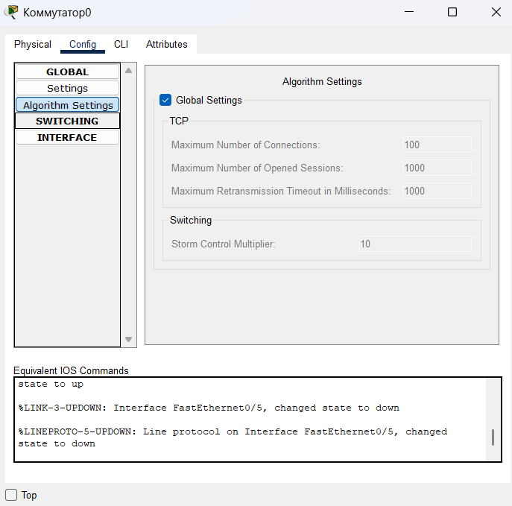
Рисунок 8 – Демонстрация работы коммутатора

2. Разделение сети на две LAN
Между коммутаторами необходимо настроить trunk режим соединения и продемонстрировать различие в структуре пакетов, пересылаемых между двумя коммутаторами и между клиентскими устройствами и коммутаторами (для этого необходимо изменить номер Native VLAN для trunk соединения).
Для начала, разберемся что такое Access и trunk порты:
Access порт или порт доступа – порт, находящийся в определенном VLAN и передающий нетегированные кадры. Как правило, этот порт направлен на пользовательские устройства.
Trunk port или магистральный порт – порт, передающий тегированный трафик. Как правило, этот порт поднимается между сетевыми устройствами.
Для отправки тегированных кадров необходимо сменить Native VLAN, так как кадры, отправленные с этого VLAN не будут тегироваться. Для этого в глобальном контексте конфигурирования создаем новый VLAN (рисунок 9).
Рисунок 9 – Создание нового VLAN

Для проверки создания VLAN воспользуемся командой «show vlan» (рисунок 10).
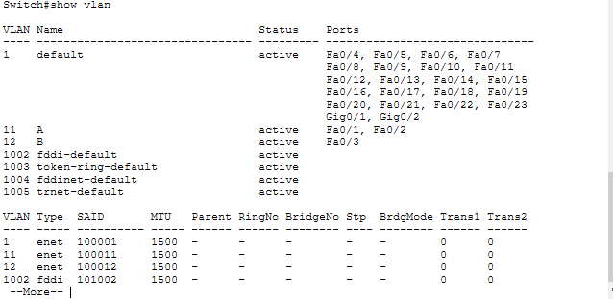
Рисунок 10 – Проверка существования созданного VLAN

Таким образом, мы убедились, что создали еще один VLAN.
Принудительно переводим один компьютер у каждого маршрутизатора в 11 VLAN, а другой – в 12 VLAN.
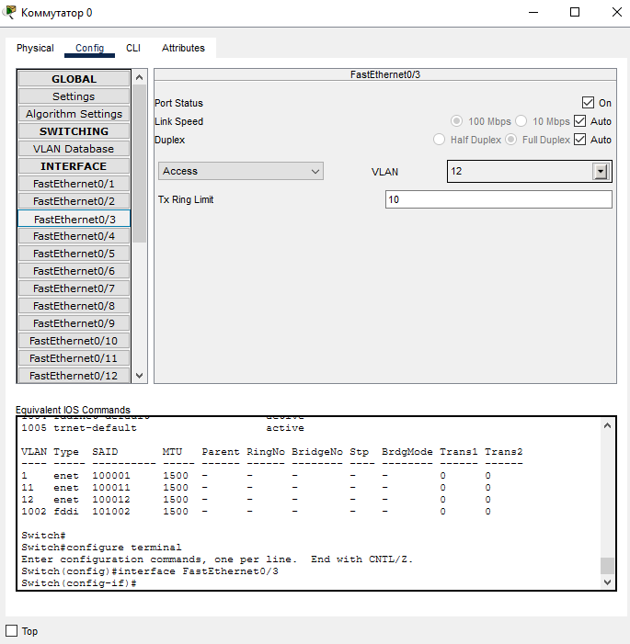
Рисунок 11 – Перевод в другой VLAN

Теперь поменяем режим порта с access на trunk с помощью команды «switchport mode trunk» (рисунок 13). Посмотреть данные о trunk портах можно командой Switch#show interfaces trunk (рисунок 12).
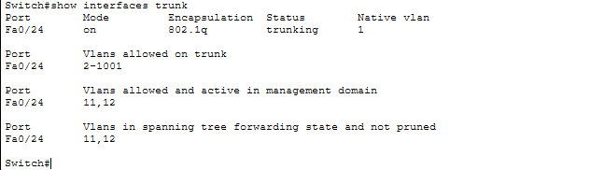
Рисунок 12 – Просмотр данных о trunk портах

Рисунок 13 – Переключение режима порта

По умолчанию режим trunk позволяет проходить всем VLAN-ам, однако это можно изменить с помощью команды «switchport trunk allowed vlan Х» в контексте trunk порта, где Х – номер разрешенного VLAN.
При попытке передачи через данный порт пакеты не будут тегироваться, потому что проходят по первому VLAN, который является Native. Чтобы пакеты тегировались, он должны передаваться по любому VLAN, кроме Native. Сменить Native Vlan можно с помощью команды «switchport trunk native vlan X», где X — номер присваиваемого VLAN.
Рисунок 14 – Смена Native VLAN

Теперь удостоверяемся в корректном изменении Native VLAN на одном из коммутаторов.
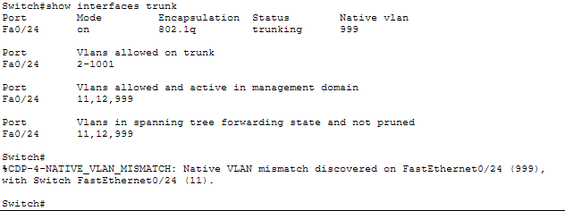
Рисунок 15 – Проверка изменения Native VLAN

Данную процедуру выполняем для второго коммутатора, немаловажно, чтобы их Native VLAN совпадал, иначе будут проблемы с передачей пакетов.
Пробуем передать пакеты с устройства на одном коммутаторе к устройству на другом. Передаем сообщение от PC1 до PC2.
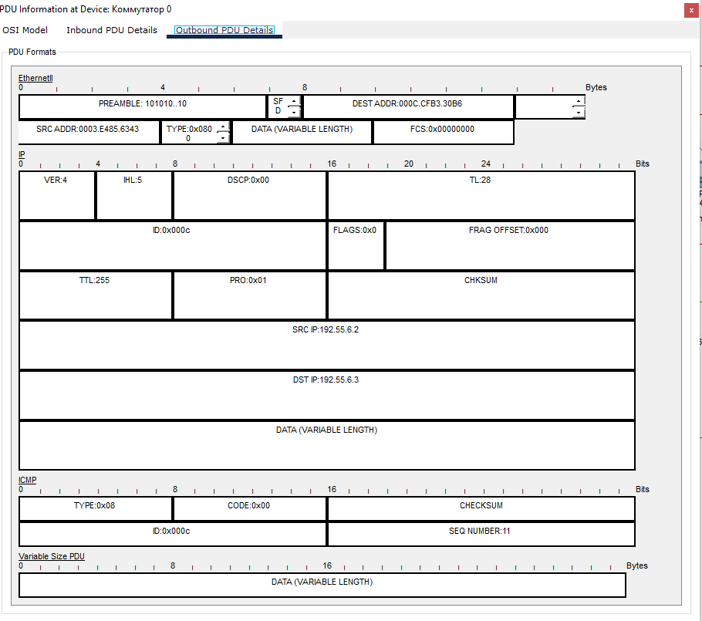
Рисунок 16 – Демонстрация отсутствия тегов
Мы видим, что на коммутатор пришло нетегированное сообщение (рисунок 16). (рисунок 17).

Теперь рассмотрим передачу между PC1 и PC5.
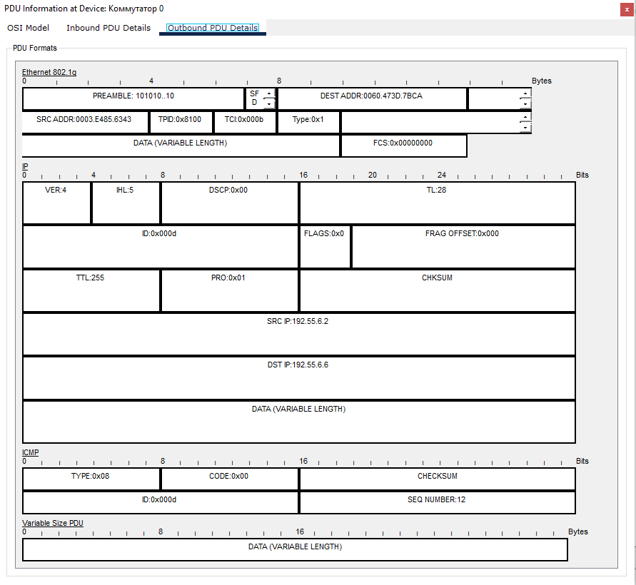
Рисунок 17 – Демонстрация наличия тегов

Таким образом, мы можем наблюдать различие между пересылаемыми пакетами по разным VLAN.

Что же такое тег:
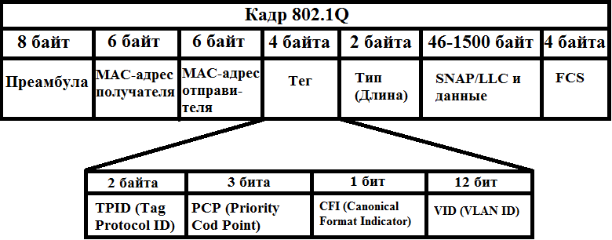
Рисунок 18 – Объяснение понятия «тег»

1) TPID (англ. Tag Protocol ID) или Идентификатор тегированного протокола — состоит из 2-х байт и для VLAN всегда равен 0x8100.
2) PCP (англ. Priority Code Point) или значение приоритета — состоит из 3-х бит. Используется для приоритезации трафика.
3) CFI (англ. Canonical Format Indicator) или индикатор каноничного формата — простое поле, состоящее из одного бита. Если стоит 0, то это стандартный формат MAC-адреса.
4) VID (англ. VLAN ID) или идентификатор VLAN — состоит из 12 бит и показывает, в каком VLAN находится кадр.
- Подключение Port-Security
Технология предназначена для контроля подключенных к коммутатору устройств и предотвращения аномалий или атак, нацеленных на переполнения таблицы MAC-адресов.
С помощью Port Security устанавливается максимальное количество MAC адресов на конкретный коммутатор (сетевой порт, оперирующий на 2-ом уровне OSI) или VLAN, и контролируется доступ по заданным MAC-адресам.
Для включения port-security необходимо чтобы порт не был динамическим, после этого задать команду «Switch(config-if)#switchport port-security». Для определения конечного числа mac-адресов используем команду «Switch(config-if)#switchport port-security maximum 3». В данном случае максимальное число адресов равно 3.
Рисунок 19 – Подключение port-security

Чтобы удостовериться в подключении port-security вводим команду «Switch#show port-security».
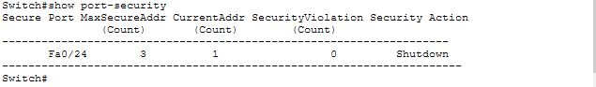
Рисунок 20 – Проверка работы port-security

Теперь проверим работу системы защиты на практике. Добавляем в систему новое конечное устройство. Пусть это будет PC5. Его ip-адрес будет 192.55.6.5. Подключив устройство начинаем передавать сообщения между компьютерами. Первоначальные компьютеры без проблем осуществляют передачу информации (рисунок 22).
Рисунок 21 – Демонстрация успешной пересылки пакетов

Теперь пробуем передать информацию с нового устройства (рисунок 23).

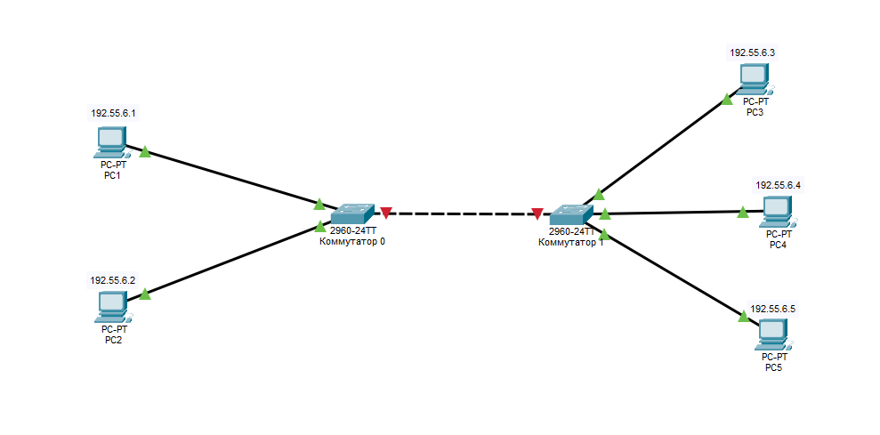 Рисунок 22 – Демонстрация работы port-security

Мы видим, что передача данных удалась, но теперь порт находится в состоянии disabled, выключенном. Также при просмотре порта в столбце об ошибках значение увеличилось на 1 (рисунок 23).
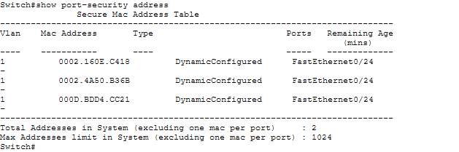
Рисунок 23 – Просмотр информации об ошибках port-security
Это обусловлено способом реагирования на нарушение безопасности, в данном случае включен режим поведения «shutdown». При выявлении нарушений переводит интерфейс в состояни error-disabled и выключает его. При этом отправляется оповещение SNMP trap, сообщение syslog и увеличивается счетчик нарушений (violation counter).
Есть и другие способы реагирования. «Switch(config-if)#switchport port-security violation restrict» а указывает режим реагирование на нарушение. Таким образом, если на данном интерфейсе одновременно «засветится» неизвестный MAC адрес, то все пакеты с этого адреса будут отбрасываться, при этом отправляется оповещение – syslog, SNMP trap, увеличивается счетчик нарушений (violetion counter).
Если же на интерфейсе введена команда — «switchport port-security violation protect», то при нарушениях, от неизвестного MAC адреса пакеты отбрасываются, но при этом никаких сообщений об ошибках не генерируется.
Вывод: в ходе лабораторной работы студент закрепил теоретические знания в области конструирования и исследования характеристик локальных вычислительных сетей. Изучил программы CiscoPacketTracer8.2.0, приобрел практические навыки проектирования и моделирования работы сети, а также оценки принятых проектных решений.

